*Много лет тому назад,*

*Был построен наш детский сад.*

*На улице Каркасной*

*Вдали от пап и мам,*

*Приплыл к нам наш Карасик*

*На радость малышам.*

**Родному саду – 35!**

**Какая замечательная дата!**

**Цвести ему, не увядать**

**На радость взрослым и ребятам!**

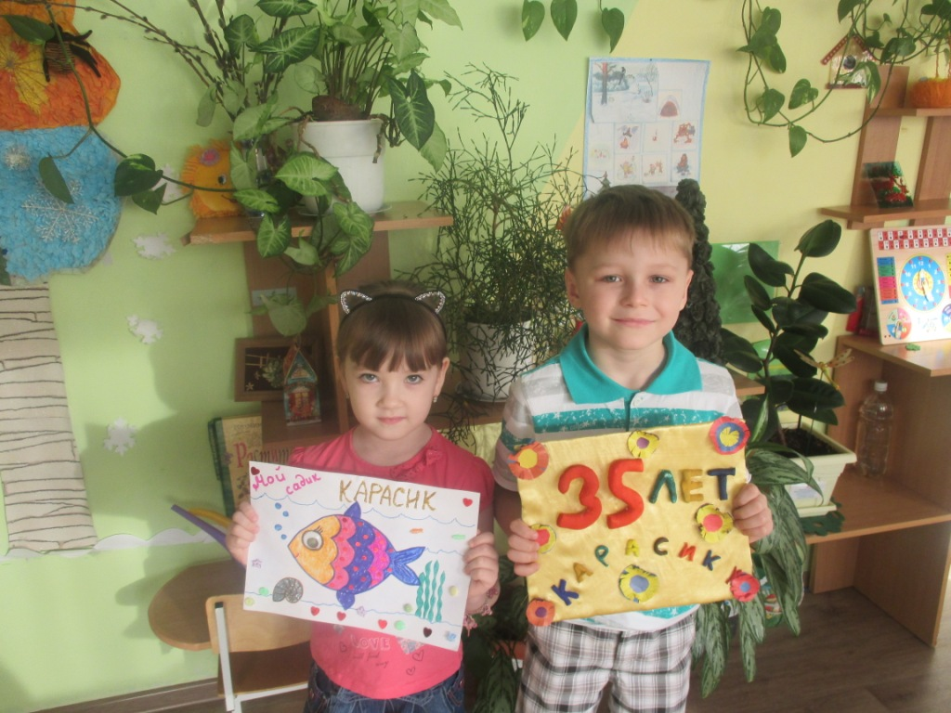

**Дети нашей группы готовились к юбилею Детского сада.**

**Для ветеранов своими руками сделали открытки.**

